###### 查询字段使用别名

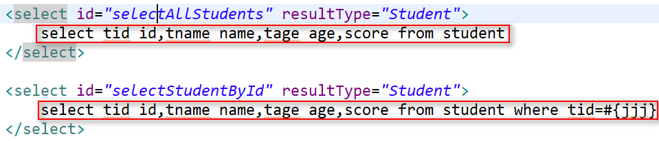



###### 使用结果映射resultMap

